日本語タイトル<14 ptゴシック，Arial>
English Title <12 pt Arial>

○ 著者1, 所属機関略称, 所属機関住所, E-mail: <10 pt 明朝体, Times>
著者2, 所属機関略称, 所属機関住所, E-mail:
Author1, Affiliation, Address <10 pt Times>
Author2, Affiliation, Address

This is a simple example of how to prepare the paper for JSFM Meeting. The headings should appear as above. The instruction is written in the main body. This is a simple example of how to prepare the paper for JSFM Meeting. The headings should appear as above. The instruction is written in the main body. This is a simple example of how to prepare the paper for JSFM Meeting. The headings should appear as above. <Abstract 100–150 words, 9 pt Times>

１．提出物 <9 ptゴシック，Arial>
提出物は以下の1点のみです．<9 pt 明朝体，Times>
- 講演要旨（PDF，電子版予稿集へ収録）： A4版2段組，10枚以下（標準2～4枚），カラー可．
ただしPDFのファイルサイズは10MB以内とします．この容量を超える場合には，実行委員会までご相談下さい．
講演要旨のPDFファイルは電子版予稿集に収録して配布します．
PDFファイルは，以下の手順で作成して下さい．まず，Word, TeX等の適当なソフトウェアを用いて図表すべてを貼り込んだ原稿を作成し，その後，Adobe社製Acrobat等を用いてAcrobat 5.0以上互換フォーマットでPDFファイルに変換して下さい（PDFファイルの作成が困難な方は，実行委員会までE-mailでご連絡下さい）．
作成したPDFファイルを年会ホームページ（https://www2.nagare.or.jp/nenkai2023/）の記載にしたがってアップロードすれば，講演原稿の提出は完了です．なお，実行委員会では，例年ご投稿いただいたPDFファイルの確認作業に多くの時間を要しております．原稿を投稿される際は文字化けなどが発生していないかよくご確認いただき，原稿の修正を折り返し依頼する必要がないようご協力をお願い致します．お送りいただいた講演原稿は電子版予稿集に収録し，配布します．なお，講演原稿のアップロード時に電子版予稿集収録へのご同意をお願いしております．著作権の譲渡はございません．

２．原稿用紙
A4版用紙の上下に20 mm，左右に15 mmの余白をとり，本文は原則として9ポイントの文字を使用して印字して下さい．また，表題，著者名，所属，英文要旨の部分を除いて2段組みで作成して下さい．英文原稿も受け付けますが，その場合でも2段組みと上下左右の余白を守って下さい．ページ番号は，フッターに1から順に付けて下さい．

３．体裁
- 和文題目：14ポイント・ゴシック体, Arialフォントで用紙中央に印字する．なお，表題，著者名の変更はできません．
- 英文題目：12ポイント・Arial, Helvetica, cm（bold）フォントで用紙中央に印字する．Main Wordsの最初の文字のみ大文字とする．
- 和文著者名：10ポイント・明朝体で英文題目との間を1行空け，著者氏名と所属機関名略称，住所，（可能ならば）E-mailアドレスを書く．また，講演者の名前の前に○を付ける．
- 英文著者名：10ポイント・Times, Times New Roman, cmフォントを用い，英文で著者名，所属機関名，住所を書く．
- 英文要旨：9ポイント・Times, Times New Roman, cmフォントを用い，英文著者名との間を1行空け，100–150 words程度で幅150 mmに収まるように印字する．
- 本文：英文要旨との間を1行空け，9ポイントの明朝体を使用して記載する．
- 章及び節のタイトルにはゴシック体／Arialフォントを用いる．
- 図表：鮮明かつ適当な大きさのものを，Fig. 1のように本文中の参照する文章近くの適当な位置に貼付する．図表中の文字及び表題は英文とする．
- 文献：例えば，この⁽¹⁾ように引用し，末尾にまとめる⁽²⁾．

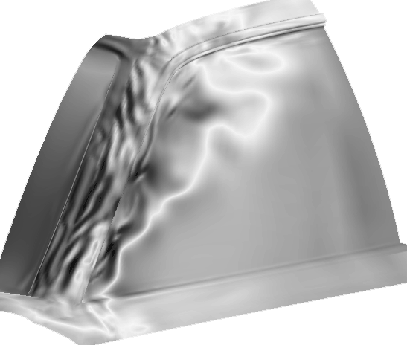
Fig. 1 A sample of figure

４．原稿提出期限
原稿の提出締切は2023年8月31日（木）です．締切を厳守して下さい．期限を過ぎますとキャンセルとみなされる場合があります．

５．原稿提出先
- 講演要旨のPDFファイルは，ホームページ（https://www2.nagare.or.jp/nenkai2023/）の記載にしたがって提出して下さい．
(2) 問い合わせは，E-mailにてお願いいたします．
E-mail: jsfm2023@nagare.or.jp
（日本流体力学会年会2023実行委員会）

参考文献
- 荒川，谷口, “論文の書式について, ” 日本流体力学会年会2003, 1 (2003), pp. 1–2.
- Arakawa, C. and Taniguchi, N., “How to prepare the paper,” Proc. 17th CFD Symp., 1 (2003), pp. 1–2.

